
Kirándulás

Sorokpolány és Sorkikápolna Község Önkormányzata egy napos kirándulásokat szervez Tihany-Tapolca és Budapest-Felcsút-Alcsút útvonalakkal.
A Tihany- Tapolca út időpontja: 2019. június 8. (szombat)
A Budapest-Felcsút-Alcsút út időpontja: 2019. augusztus 10. (szombat)
A kirándulás ingyenes, belépőjegyek egyénileg fizetendők!
Az útra jelentkezőket érkezési- jelentkezési sorrendben tudjuk elfogadni!
Jelentkezési határidő: 2019. május 31.
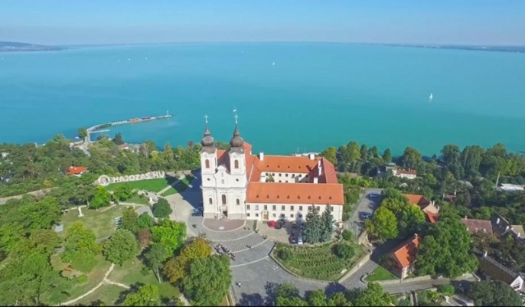

Jelentkezés és további információ Mező Gáborné polgármesternél (06-30/591-5542), valamint az Önkormányzatnál (94/556-000)



